#### ＼2024 Richemont 精品集團實習計劃 現正招募中！／

📌 立即點我查看職缺：<https://cakeresume.me/TDvK5>

歷峯集團成立於 1988 年，在全球超過 130 個國家銷售，是領導世界的精品集團之一，  
旗下有許多世界知名的奢侈品品牌，事業版圖涵蓋四大領域：專業製錶、珠寶世家、電子商務和其他事業。

本次計劃預計招募 11 位實習生，包含 Richemont 總部及旗下五大精品品牌 Cartier、IWC、Montblanc、Panerai、  
Van Cleef & Arpels，領域橫跨 Marketing、Finance、Retail & Client、CRM。

誠摯邀請具有創業家精神和敏捷思維，並擁有開放的心態和好奇心的你加入 Richemont！

‼️**申請只到 11/26 截止，履歷先到先審，趕快把握機會加入！**

* **參加對象：**國內外大專校院或研究所之在學生
* **申請日期：**即日起至 2023 年 11 月 26 日
* **實習期間：**2024 年 1 月 ～ 4 月
* **薪資：**＄200 TWD / 小時

－  
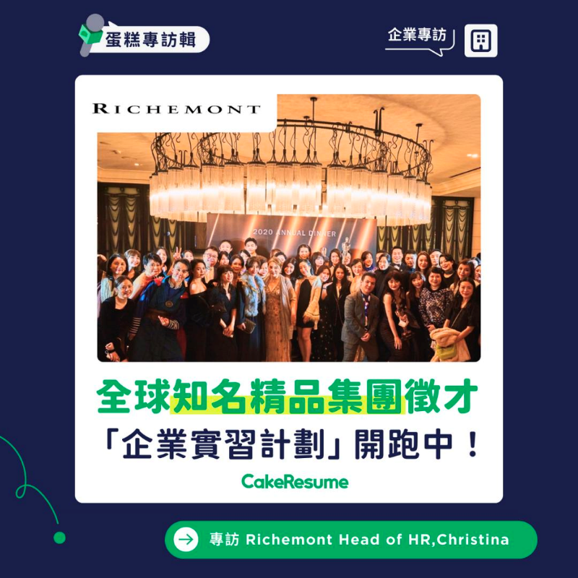

✨ 了解更多關於 Richemont 歷峯集團：<https://www.cakeresume.com/resources/richemont-interview>

✨ 立即點我查看職缺：<https://cakeresume.me/TDvK5>

如關於 2023 歷峯亞太集團企業參訪與實習計劃有任何問題，請來信：[cathy-yc.chou@richemont.com](mailto:cathy-yc.chou@richemont.com)